**Tipuri de repozitorii**

* Local Repository
* Central Repository(remote)
* Private Repository

**Local Repository**

* Se afla pe calculatorul developerului.
* Maven cauta dependentele intai de toate in acest repositoriu inainte de a se duce in Central Repository
* 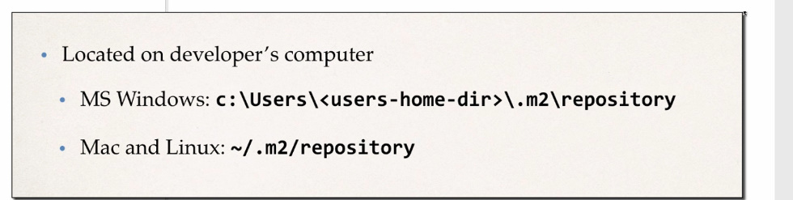

**Central Repository(remote)**

* Daca maven nu gaseste dependenta in Local repository, o cauta in central repository, adica cel de pe net, cu linkul:

[Central Repository: (apache.org)](https://repo.maven.apache.org/maven2/)

* Trebuie conexiune la internet deci!
* Odata ce fisierele sunt instalate din Central Repository, cele sunt stocate in Local Repository si acolo raman mereu.

**Private Repository**

* 
 